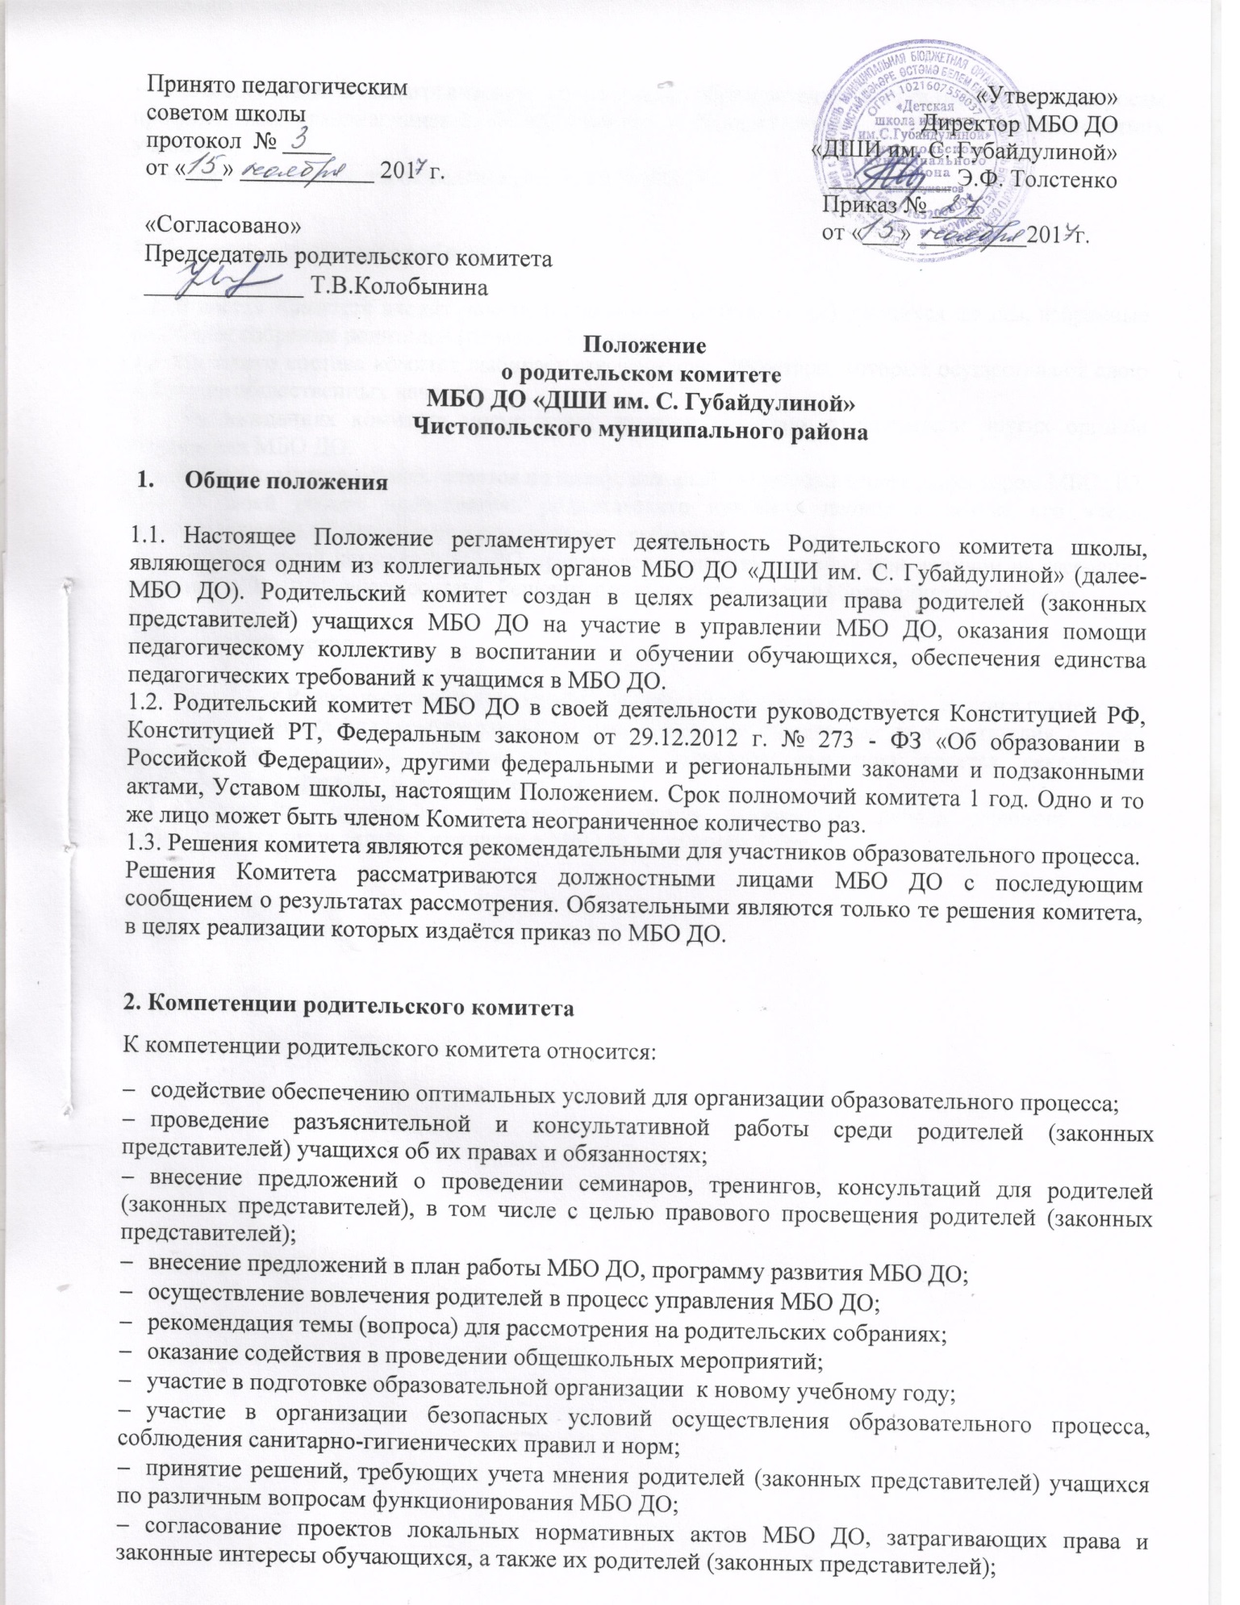
- взаимодействие с педагогическим коллективом образовательной организации по вопросам профилактики правонарушений, безнадзорности и беспризорности среди несовершеннолетних учащихся;
- выбор представителей от родителей в Совет МБО ДО.

3. Состав и организация работы.

3.1. В состав Комитета входят родители (законные представители) учащихся школы, избранные на Общем собрании родителей (не менее 7 человек).
3.2. Из своего состава комитет выбирает председателя, секретаря, которые осуществляют свою работу на общественных началах.
3.3. На заседаниях комитета могут присутствовать директор, председатели других органов управления МБО ДО.
3.4. Работа комитета осуществляется по плану, который согласовывается с директором МБО ДО.
3.5. О своей работе председатель родительского комитета школы и другие его члены отчитываются на общешкольном родительском собрании.
3.6. Родительский комитет МБО ДО правомочен выносить решения при наличии на заседании не менее половины своего состава. Решения принимаются простым большинством голосов.

4. Делопроизводство.

4.1. Заседания Родительского комитета МБО ДО оформляются протокольно. В книге протоколов заседаний комитета фиксируется ход обсуждения вопросов, выносимых на повестку дня, а также предложения, замечания, возражения членов комитета. Протокол ведется секретарем, подписывается председателем и секретарем.
4.2. Нумерация протоколов заседаний комитета ведется от начала учебного года.
Книга протоколов заседаний хранится в МБО ДО в течении 5 лет.

